DANH SÁCH THỦ TỤC HÀNH CHÍNH
Ban hành kèm theo Công văn số: 006/UBND-NVKS ngày 02/7/2025 của UBND tỉnh Đắk Lắk)

LĨNH VỰC PHỔ BIẾN GIÁO DỤC PHÁP LUẬT: 03 THỦ TỤC

STT | Mã TTHC | Tên TTHC |  | Cấp thực hiện | Mã QR
  Lĩnh vực
 | 2.000930.000.00.00.H15 | Thủ tục thôi làm hòa giải viên (cấp xã) | Phổ biến giáo dục pháp luật (Bộ Tư pháp) | Cấp Xã | 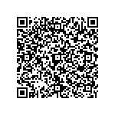
 | 2.002080.000.00.00.H15 | Thủ tục thanh toán thù lao cho hòa giải viên | Phổ biến giáo dục pháp luật (Bộ Tư pháp) | Cấp Xã | 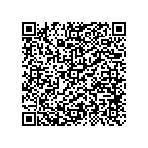
 | 2.000424.000.00.00.H15 | Thủ tục thực hiện hỗ trợ khi hòa giải viên gặp tai nạn hoặc rủi ro ảnh hưởng đến sức khỏe, tính mạng trong khi thực hiện hoạt động hòa giải | Phổ biến giáo dục pháp luật (Bộ Tư pháp) | Cấp Xã | 